# Linux系统的基本命令的使用

## （一）硬件介绍

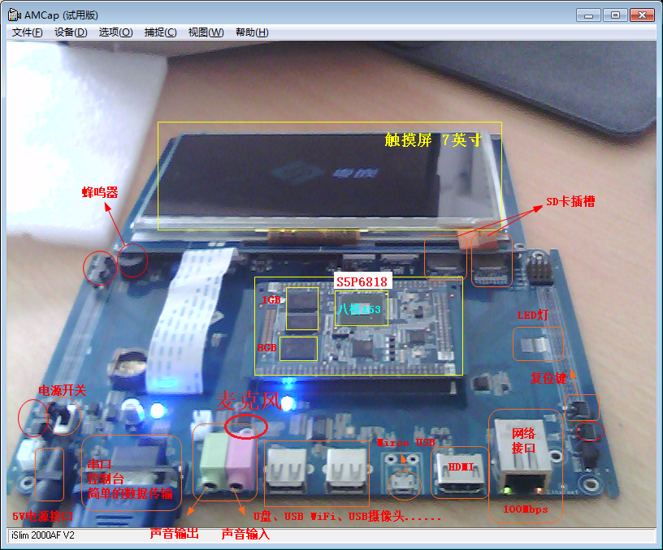

## （二）硬件连接

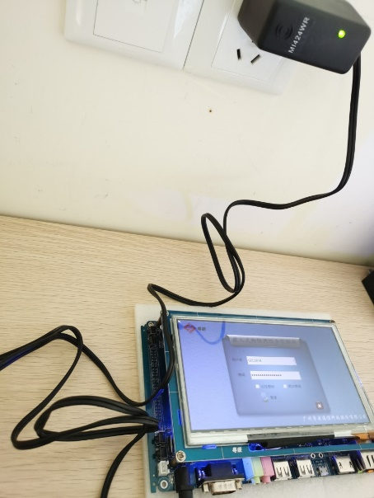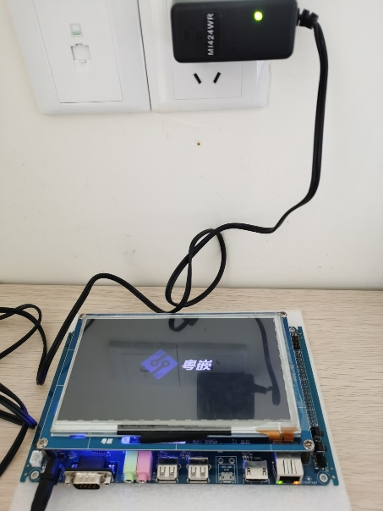

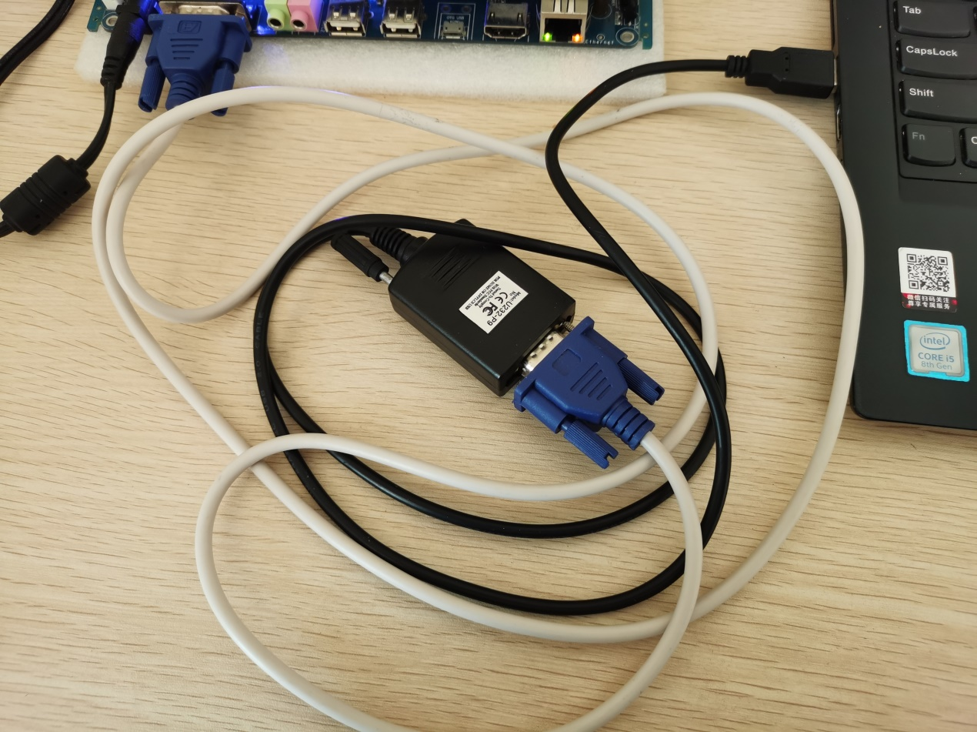

（三）硬件控制

### 步骤一：下载SercureCRT软件

### 步骤二：配置SercureCRT软件

操作1：进入【SercureCRT】文件夹，找到【SercureCRT.exe】文件，运行文件。

操作2：配置【快速连接】

1. 协议：Serial
2. 端口：windows系统设备管理器的端口号。（COM3）

若没有端口号，则需要去安装驱动。

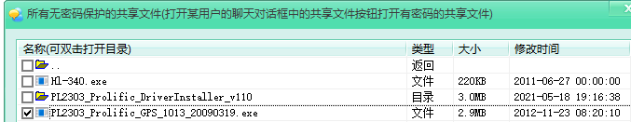

1. 波特率：115200

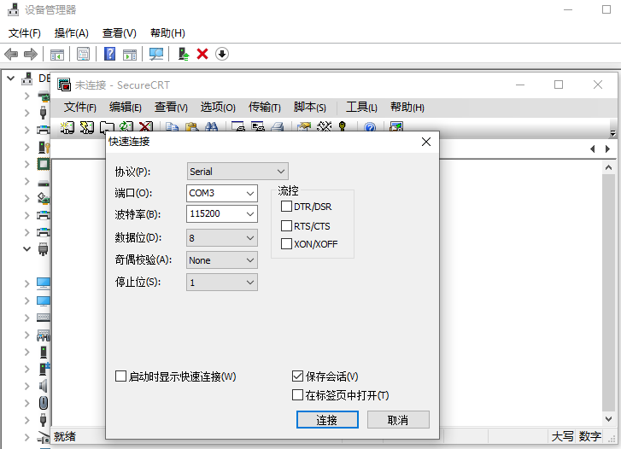

操作3：关机再开机，最终显示界面如图所示：

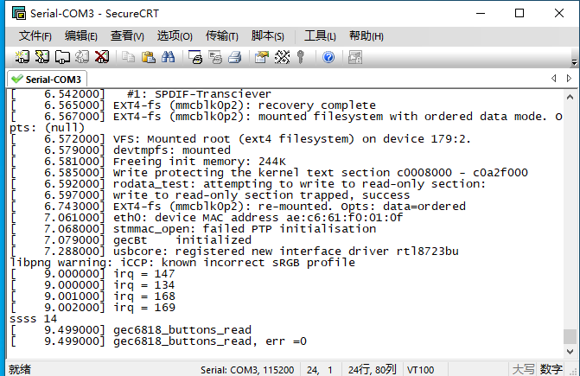

## （三）Linux系统基本命令的使用

步骤一：按Ctrl+C键进入终端模式

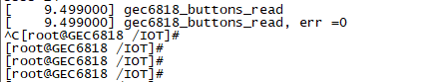

### （1）ls

功能：以列表的形式查看当前目录（文件夹）中的信息。

格式：ls [选项] [参数]

[选项]：

|  |  |
| --- | --- |
| -l | 以详细信息的形式查看 |

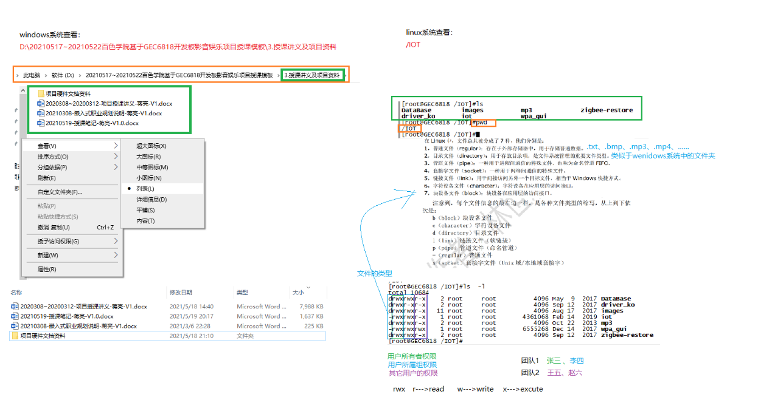

练习：以详细信息的形式查看/dev路径下的文件信息

输入的命令：ls -l /dev

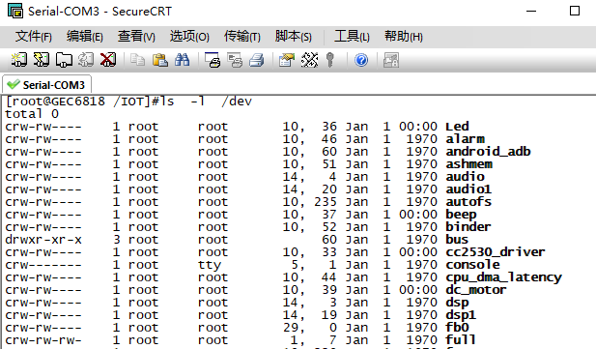

### （2）cd

功能：切换路径的功能

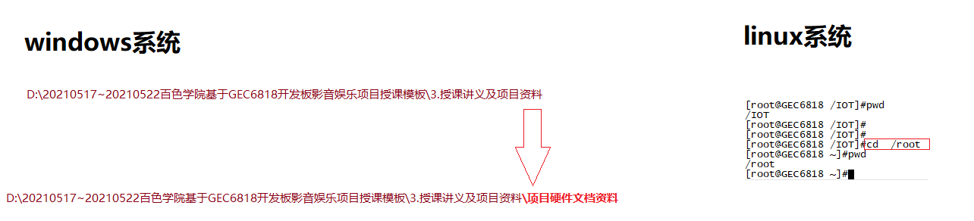

格式：cd [参数]

参数：路径

举例：切换工作路径到/root路径中。

cd /root

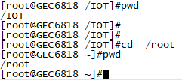

练习：切换路径到/mnt路径中，查看该路径下的文件信息。

输入的命令：cd /mnt

输入的命令：ls -l

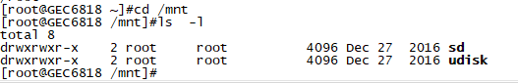

### （3）touch

功能：创建普通文件

格式：touch [参数]

参数：文件名称

举例：在/root路径中创建1.txt文件。

touch /root/1.txt

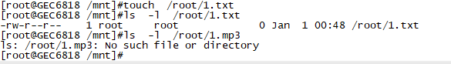

练习：在/root路径中创建一个main.bmp文件。



### （4）mkdir

功能：创建目录文件

格式：mkdir [参数]

参数：文件名称

举例：在/root路径中创建111目录文件。

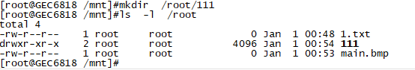

# 创建嵌入式多媒体智能终端项目工程目录框架。

1. 在/root路径中创建一个目录文件【embedded_multimedia_intelligent_terminal】
2. 在项目工程中创建images、audio_file、video_file共计3个目录文件和1个armmain普通文件。

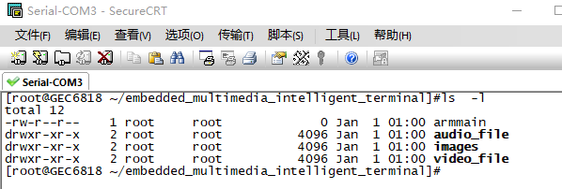

### （5）mv

功能：剪切/重命名

格式：mv [参数1] [参数2]

[参数1]：要剪切的文件名/要重命名的文件名

[参数2]：存放的路径/重命名的文件名

举例：

1. 剪切：剪切images目录文件到目录文件【embedded_multimedia_intelligent_terminal】

mv images **./**embedded_multimedia_intelligent_terminal/

1. 重命名：重命名1.txt文件为hello.c

mv 1.txt hello.c

### （6）rm

功能：删除文件/目录

格式：rm [选项] [参数]

[选项]：

|  |  |
| --- | --- |
| -rf | 当删除的文件是目录文件时 |

举例：删除111目录文件

rm -rf 111

举例：删除hello.c文件

rm hello.c

### （7）clear

功能：清屏

### （8）pwd

功能：打印当前的工作路径。

# 项目整体框架程序的搭建

## 步骤一：使用notpad++软件打开windows系统中的项目工程文件。

操作1：飞秋下载Notpad++并安装。

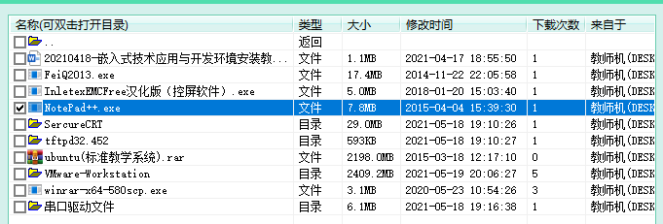

操作2：飞秋下载【embedded_multimedia_intelligent_terminal】项目工程模板。

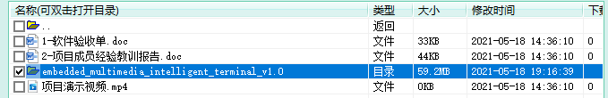

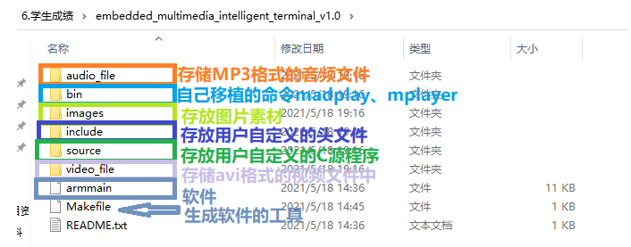

操作3：找到【embedded_multimedia_intelligent_terminal】项目工程模板中的source文件夹，使用Notpad++打开文件。

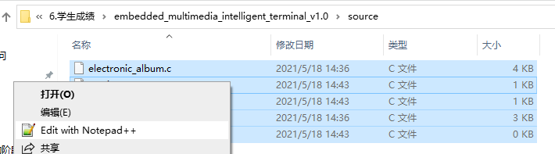

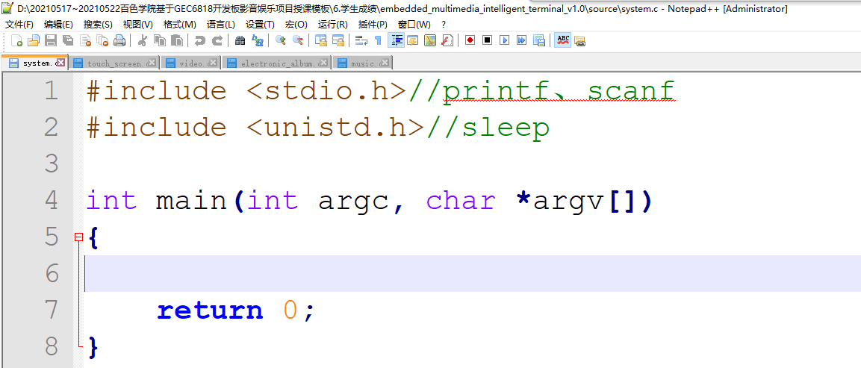

## 步骤二：编写程序，搭建项目整体框架。

操作1：编写项目整体框架程序。

system.c

|  |
| --- |
| #include <stdio.h>//printf、scanf  #include <unistd.h>//sleep  #include "electronic_album.h"//bmp_menu、blank_menu  #include "touch_screen.h"//open_ts、read_ts、close_ts  int main(int argc, char *argv[])  {  int get_x=0, get_y=0;    //1、打开相应的设备  open_ts();//打开触摸屏设备    //2、搭建项目整体框架  while(1)  {  bmp_menu("./images/1.bmp");//在设备的LCD屏幕中显示./images/1.bmp路径下的图片  read_ts(&get_x, &get_y);//获取手指点击触摸屏位置的坐标（X,Y）  printf("(x,y):(%d,%d)\n", get_x, get_y);//调试语句    //确定控件的位置（根据./images/1.bmp图片中控件的位置）  if(get_x>300 && get_x<400 && get_y>200 && get_y<300)//相册  {  printf("====进入相册====\n");//调试语句  /*  编写子系统电子相册功能的接口  */  }    }    //3、关闭相应的设备  close_ts();    return 0;  } |

## 步骤三：将windows中的项目工程放到ubuntu12.04系统中。

操作1：使用虚拟机打开Ubuntu12.04系统。

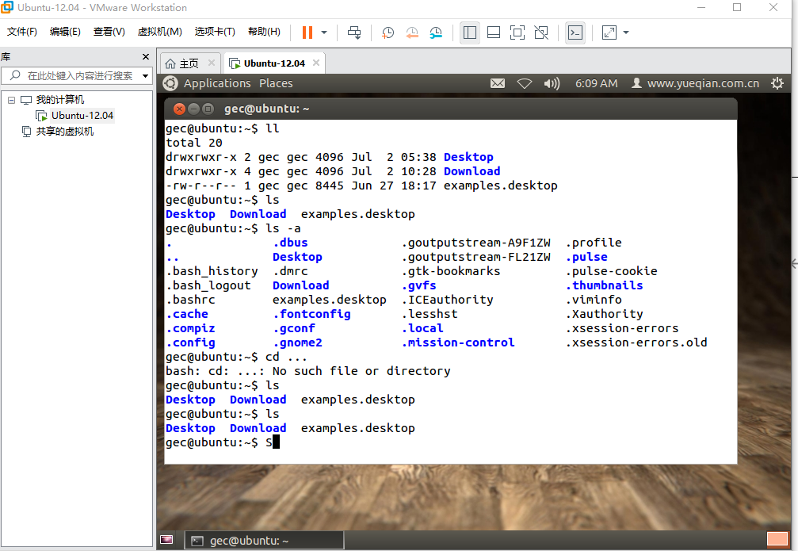

操作2：配置虚拟机共享文件夹，将windows中的项目工程放到ubuntu12.04系统中。

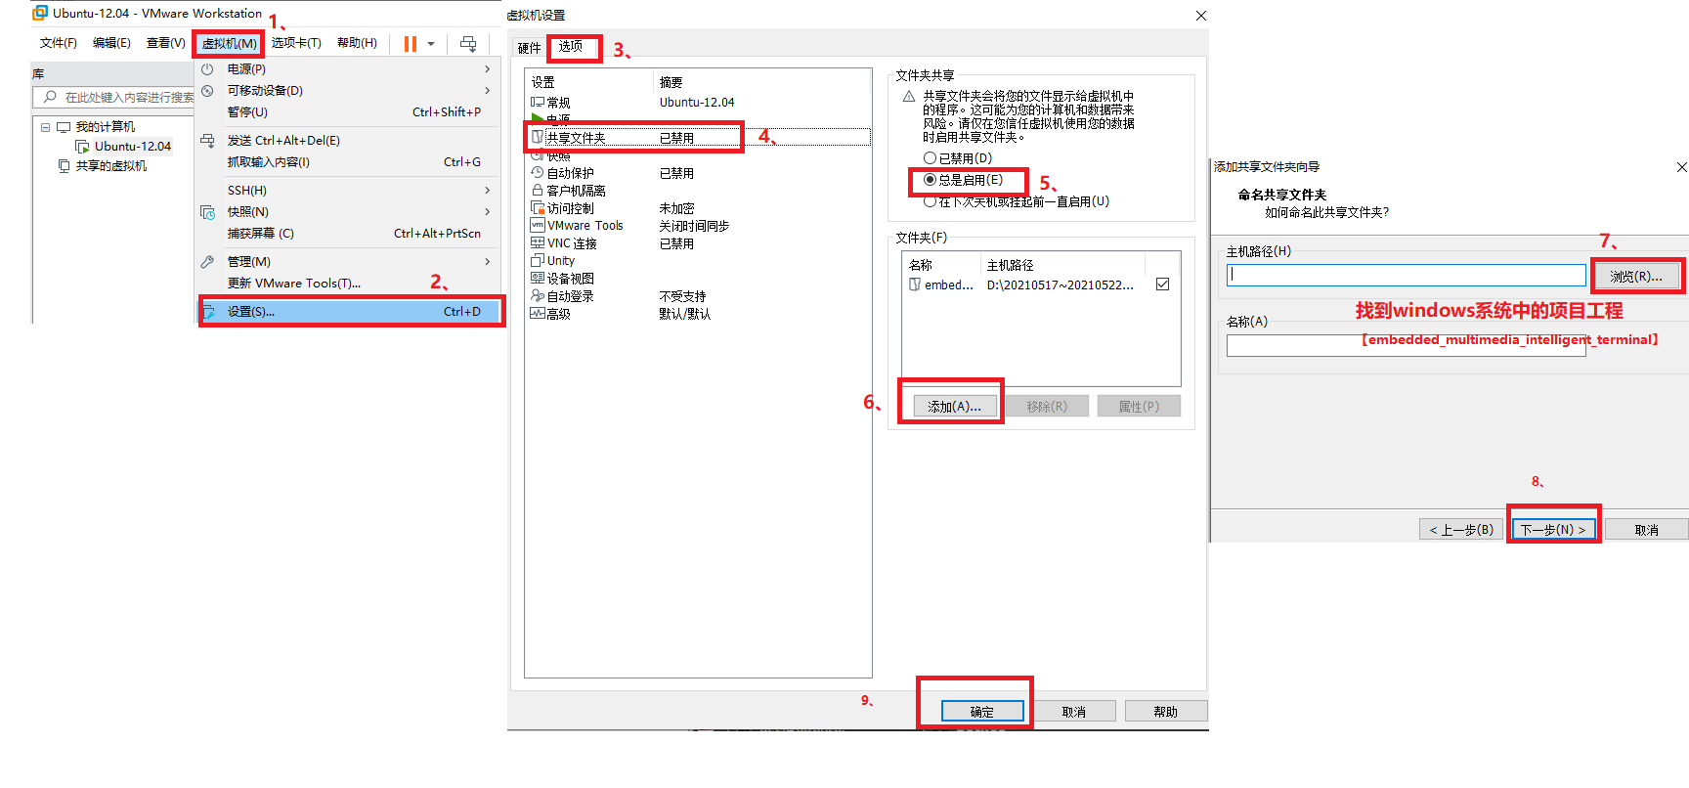

配置成功后，切换路径到/mnt/hgfs/embedded_multimedia_intelligent_terminal/路径下，使用ls -l命令查看是否有项目工程的文件。

cd /mnt/hgfs/embedded_multimedia_intelligent_terminal_v1.0/

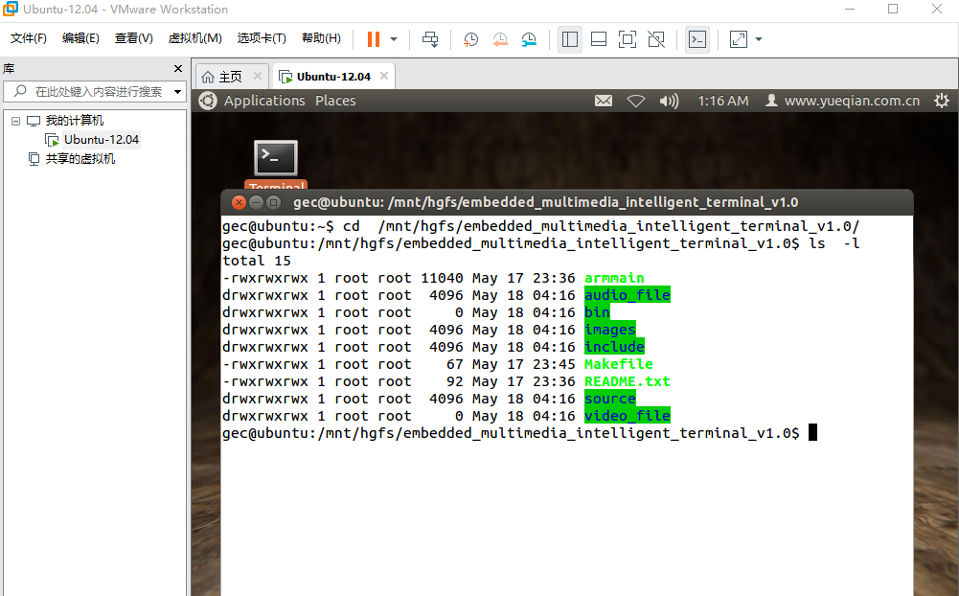

## 步骤四：使用make命令生成软件armmain。

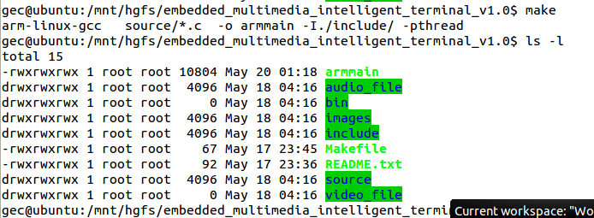

## 步骤五：将软件armmain更新到设备中。

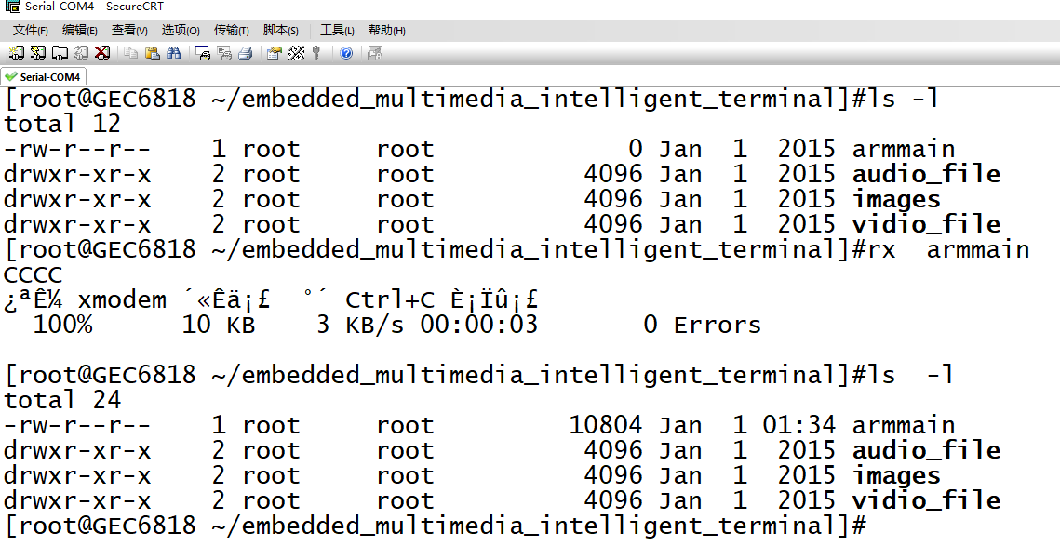

## 步骤六：将图片素材1.bmp加载到设备项目工程images目录中。

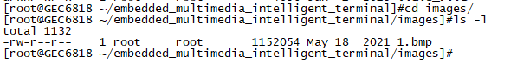

下载图片后一定要查看图片的大小是否跟windows中的图片大小一致。

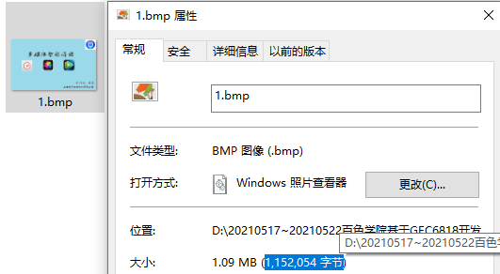

## 步骤七：运行armmain软件，查看项目整体框架程序是否成功。

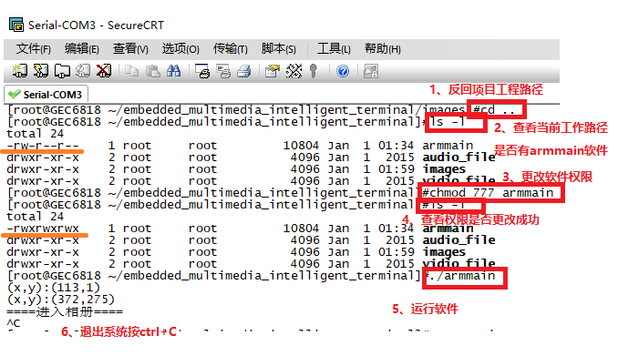

# 子系统电子相册

功能：

|  |  |
| --- | --- |
| 自动浏览模式 | 手动浏览模式 |
| 显示3张图片，每隔1s显示1张，3张图片显示完成后自动回到主界面。  提示：  每隔1s：  #include <unistd.h>  sleep(1); | 自动显示第一张图片。 |

## 自动浏览模式程序

system.c

|  |
| --- |
| #include <stdio.h>//printf、scanf  #include <unistd.h>//sleep  #include "electronic_album.h"//bmp_menu、blank_menu  #include "touch_screen.h"//open_ts、read_ts、close_ts  int electronic_album_function(void)  {  //自动浏览模式  bmp_menu("./images/2.bmp");//在设备的LCD屏幕中显示./images/1.bmp路径下的图片  sleep(1);  bmp_menu("./images/3.bmp");//在设备的LCD屏幕中显示./images/2.bmp路径下的图片  sleep(1);  bmp_menu("./images/4.bmp");//在设备的LCD屏幕中显示./images/3.bmp路径下的图片  sleep(1);    return 0;  }  int main(int argc, char *argv[])  {  int get_x=0, get_y=0;    //1、打开相应的设备  open_ts();//打开触摸屏设备    //2、搭建项目整体框架  while(1)  {  bmp_menu("./images/1.bmp");//在设备的LCD屏幕中显示./images/1.bmp路径下的图片    read_ts(&get_x, &get_y);//获取手指点击触摸屏位置的坐标（X,Y）  printf("(x,y):(%d,%d)\n", get_x, get_y);//调试语句    //确定控件的位置（根据./images/1.bmp图片中控件的位置）  if(get_x>300 && get_x<400 && get_y>200 && get_y<300)//相册  {  printf("====进入相册====\n");//调试语句  /*  编写子系统电子相册功能的接口  */  electronic_album_function();  }    }    //3、关闭相应的设备  close_ts();    return 0;  } |

## 手动浏览模式程序

system.c

|  |
| --- |
| #include <stdio.h>//printf、scanf  #include <unistd.h>//sleep  #include "electronic_album.h"//bmp_menu、blank_menu  #include "touch_screen.h"//open_ts、read_ts、close_ts  int electronic_album_function(void)  {  int get_x=0, get_y=0;  int count = 0;//0~2  char path_buffer[3][40] = {  "./images/2.bmp",//path_buffer[0]  "./images/3.bmp",//path_buffer[1]  "./images/4.bmp" //path_buffer[2]  };    //手动浏览模式  while(1)  {  bmp_menu(path_buffer[count]);//在设备的LCD屏幕中显示./images/2.bmp路径下的图片    read_ts(&get_x, &get_y);//获取手指点击触摸屏位置的坐标（X,Y）  printf("electronic_album-(x,y):(%d,%d)\n", get_x, get_y);//调试语句    //确定控件的位置（根据./images/1.bmp图片中控件的位置）  if(get_x>0 && get_x<200 && get_y>0 && get_y<480)//上一张  {  count--;//0~2    if(-1 == count)  count=2;    bmp_menu(path_buffer[count]);  }  }    return 0;  }  int main(int argc, char *argv[])  {  int get_x=0, get_y=0;    //1、打开相应的设备  open_ts();//打开触摸屏设备    //2、搭建项目整体框架  while(1)  {  bmp_menu("./images/1.bmp");//在设备的LCD屏幕中显示./images/1.bmp路径下的图片    read_ts(&get_x, &get_y);//获取手指点击触摸屏位置的坐标（X,Y）  printf("(x,y):(%d,%d)\n", get_x, get_y);//调试语句    //确定控件的位置（根据./images/1.bmp图片中控件的位置）  if(get_x>300 && get_x<400 && get_y>200 && get_y<300)//相册  {  printf("====进入相册====\n");//调试语句  /*  编写子系统电子相册功能的接口  */  electronic_album_function();  }    }    //3、关闭相应的设备  close_ts();    return 0;  } |

# 四、rz下载方式（比rx下载快）

操作1：切换路径到/bin路径下

cd /bin



操作2：去飞秋上下载rz命令。

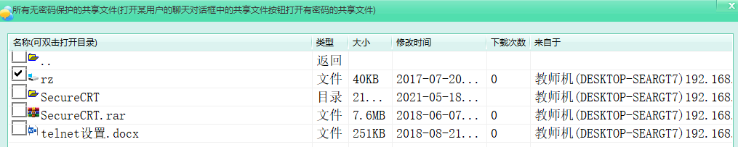

操作3：使用rx下载rz命令

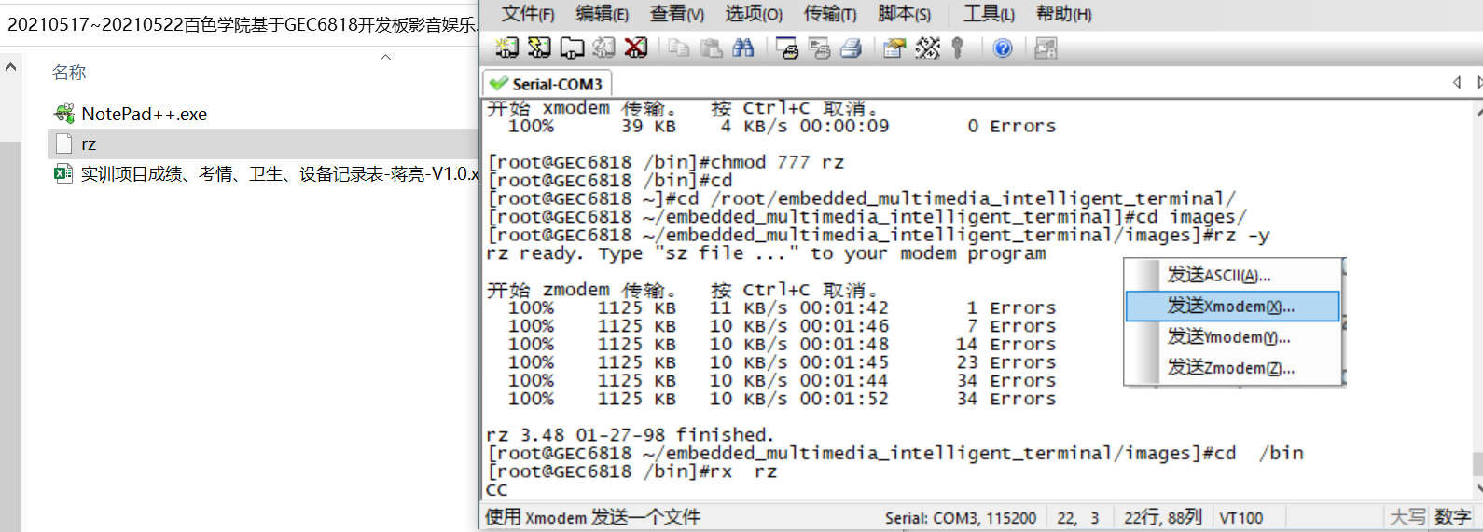

操作4：修改rz命令的权限

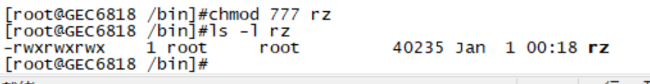

操作5：回到工程路径，通过rz -y命令批量下载资料。

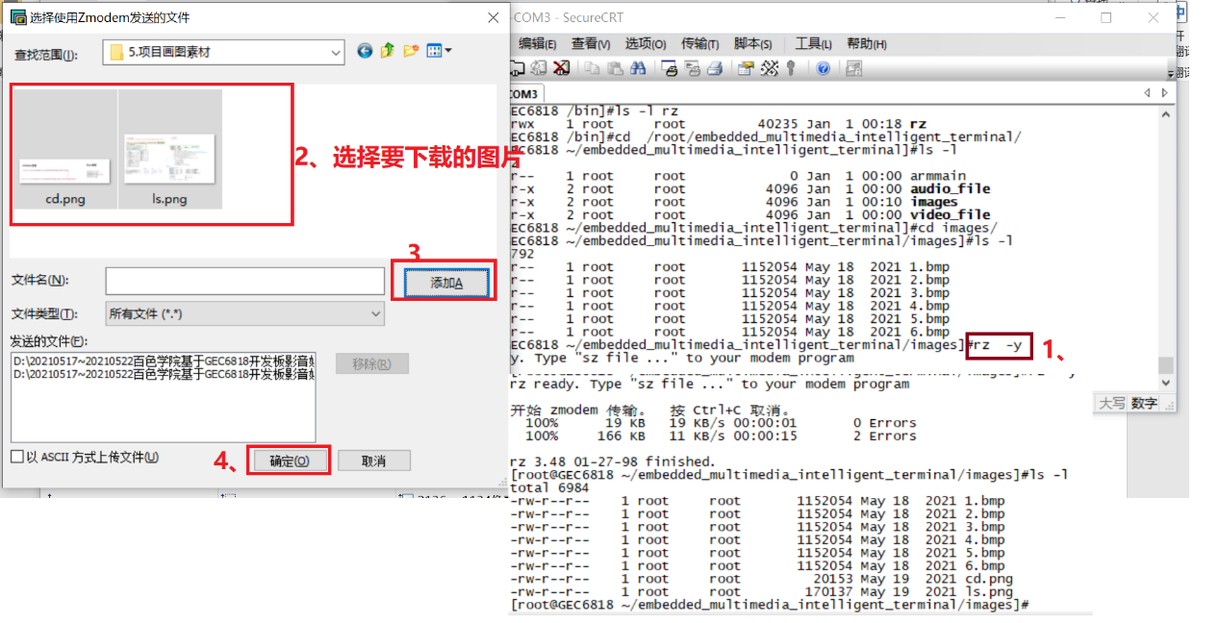

# 音乐播放器

# 视频播放器

## mplayer --->播放视频的命令

步骤一：将mplayer命令下载到设备/bin路径中，修改权限为777（chmod 777 mplayer）

步骤二：按照音乐播放器的music.h和music.c机构去编写video.h和video.c。

注意：

static unsigned char music_cmd[3][100] = {

"madplay ./audio_file/1.mp3 &",

"madplay ./audio_file/2.mp3 &",

"madplay ./audio_file/3.mp3 &"

};

播放视频命令格式：mplayer [参数1] [选项] [参数2]

[参数1]：播放的路径（./video_file/?.avi）

[选项]：

确定显示的尺寸：-zoom -x 800 -y 400

显示800*400分别率的视频屏幕。

[参数2]： & 表示创建一条进程去实现视频的播放。

static unsigned char video_cmd[3][100] = {

" mplayer ./video_file/1.avi -zoom -x 800 -y 400 &",

" mplayer ./video_file/1.avi -zoom -x 800 -y 400 &",

" mplayer ./video_file/1.avi -zoom -x 800 -y 400 &"

};

|  |  |
| --- | --- |
| 暂停音乐 | 暂停视频 |
| system("killall -19 madplay"); | system("killall -19 mplayer "); |

信号：

|  |
| --- |
| 1) SIGHUP 2) SIGINT 3) SIGQUIT 4) SIGILL 5) SIGTRAP  6) SIGABRT 7) SIGBUS 8) SIGFPE 9) SIGKILL 终止信号 10) SIGUSR1  11) SIGSEGV 12) SIGUSR2 13) SIGPIPE 14) SIGALRM 15) SIGTERM  16) SIGSTKFLT 17) SIGCHLD 18) SIGCONT继续信号 19) SIGSTOP暂停 20) SIGTSTP  21) SIGTTIN 22) SIGTTOU 23) SIGURG 24) SIGXCPU 25) SIGXFSZ  26) SIGVTALRM 27) SIGPROF 28) SIGWINCH 29) SIGIO 30) SIGPWR  31) SIGSYS 34) SIGRTMIN 35) SIGRTMIN+1 36) SIGRTMIN+2 37) SIGRTMIN+3  38) SIGRTMIN+4 39) SIGRTMIN+5 40) SIGRTMIN+6 41) SIGRTMIN+7 42) SIGRTMIN+8  43) SIGRTMIN+9 44) SIGRTMIN+10 45) SIGRTMIN+11 46) SIGRTMIN+12 47) SIGRTMIN+13  48) SIGRTMIN+14 49) SIGRTMIN+15 50) SIGRTMAX-14 51) SIGRTMAX-13 52) SIGRTMAX-12  53) SIGRTMAX-11 54) SIGRTMAX-10 55) SIGRTMAX-9 56) SIGRTMAX-8 57) SIGRTMAX-7  58) SIGRTMAX-6 59) SIGRTMAX-5 60) SIGRTMAX-4 61) SIGRTMAX-3 62) SIGRTMAX-2  63) SIGRTMAX-1 64) SIGRTMAX |